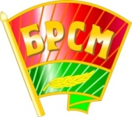

**Светлогорский районный комитет**

**общественного объединения**

**«Белорусский республиканский союз молодежи»**

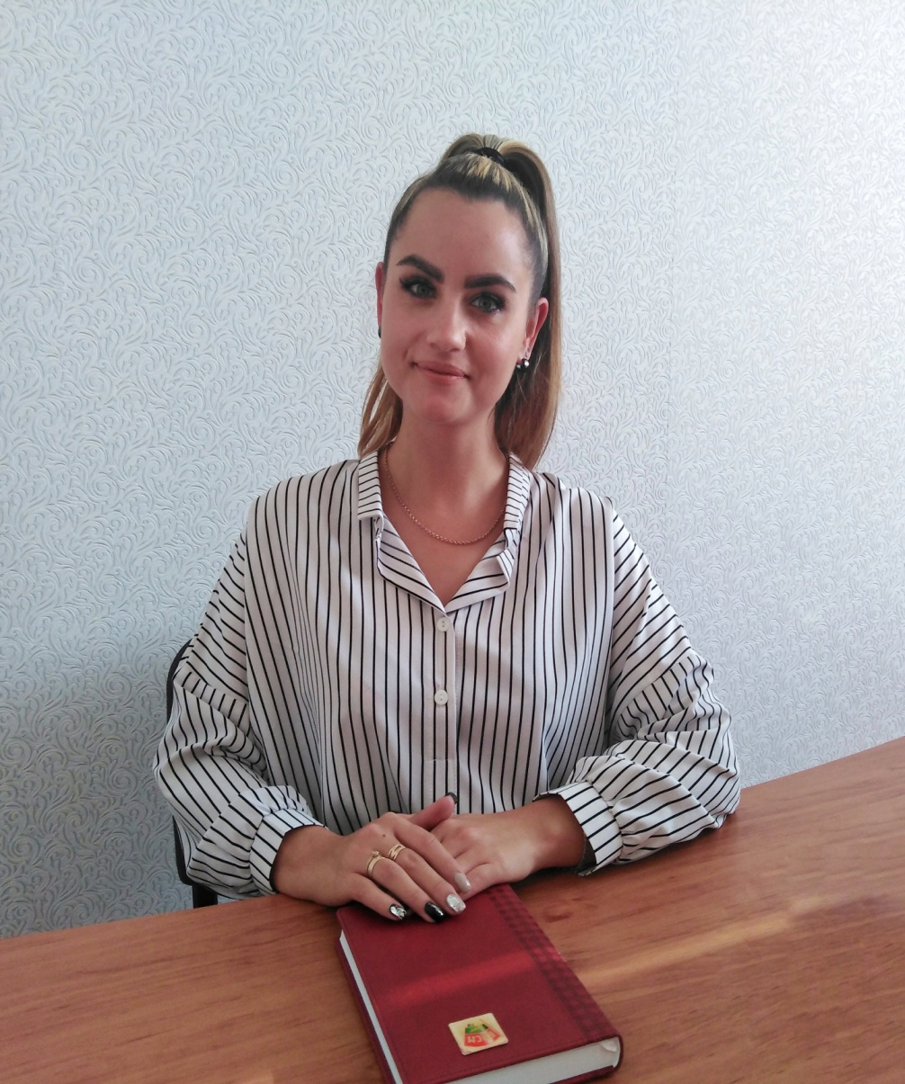

**Первый секретарь Светлогорской РО ОО «БРСМ»**

**Жизневская**

**Наталья Андреевна**

**Рабочий телефон:** 9-18-49; +375 25 548-52-64

**Электронная почта:** [svt.rk.brsm@mail.ru](mailto:svt.rk.brsm@mail.ru)

**Адрес:** ул. Ленина, д.32, каб.11